福建船政交通职业学院经济与管理学院
2021届毕业生就业招聘会邀请函
尊敬的用人单位：
感谢多年来对我校毕业生就业工作的大力支持！我校2021届毕业生就业工作已经全面启动，为创建良好的用人选人和人才择业环境，建立用人单位和毕业生面对面交流平台，帮助各类企事业单位做好吸引和储备人才工作，合理开发利用毕业生资源，竭诚为贵单位输送新鲜血液，福建船政交通职业学院经济与管理学院将于2020年9月26日举办2021届毕业生与用人单位“双向选择”人才交流大会，即经济与管理学院2021届就业招聘会。特邀请贵单位参加，现将有关事项通知如下：
一、参会用人单位请于9月18日前将电子邮件发至我院就业办公室。9月26日到校招聘时需提供盖有单位公章的营业执照复印件、邀请函回执原件，若需现场面试请在回执函备注栏说明清楚。
二、时间和地点：
1、大会时间：2020年9月26日（星期六），14：30-17：00
2、签到时间：2020年9月26日（星期六），14：00-14：30
3、签到地点：福建船政交通职业学院南区31号楼前（福州市仓山区首山路116号）
4、交流会地点：福建船政交通职业学院南区31号楼前
三、其它事项：
1、不收取会务费。
2、参会单位需自备宣传材料。

联系方式：18650092013 姜老师 18950297715张老师
经济与管理学院就业办公室邮箱：2374557156@qq.com
再次感谢您及贵单位的大力支持！
附：参会回执

参 会 回 执

我单位决定参加“福建船政交通职业学院经济与管理学院2021届毕业生就业招聘会，现将单位基本情况和参会人员信息回执如下：
单位名称
单位地址
单位简介
拟招聘岗位 | 需求专业 | 需求人数
参会人姓名 | 职 务 | 联系电话 | 电子邮箱
备注

请于2020年9月18日前将营业执照电子版和参会回执电子版回复至经济与管理学院就业办公室邮箱：2374557156@qq.com
联系电话：18650092013 姜老师 18950297715张老师

附： 经济与管理学院2021届毕业生就业推荐信息

- 福建船政交通职业学院简介
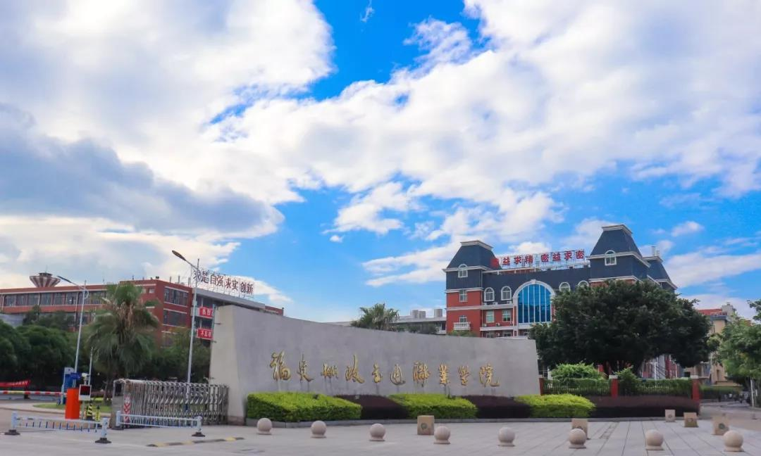
福建船政交通职业学院是教育部、财政部确定的全国首批28所国家示范性高等职业院校之一，福建省唯一一所在2019年入选中国特色高水平高职学校建设单位（“双高计划”）的高职院校，是全国仅有的两所获第三届中国质量奖提名奖的高职院校之一。同时也是国家优质高职院校、福建省示范性现代职业院校重点建设单位，学校的综合办学实力在福建省高职院校名列前茅，在2019年荣获高职院校“育人成效50强”、“教学资源50强”、“学生管理50强”，引领着福建省高职教育的发展。其溯源最早的前身校为创办于1866年的中国近代官办第一所高等实业学堂——福建船政学堂，曾培养出如严复、詹天佑、邓世昌、陈季同、萨镇冰等众多的仁人志士和民族英雄。学校座落在福建省福州市仓山区，占地面积近700亩。学校现设有航海学院、安全与环境学院、土木工程学院、汽车学院、机械与智能制造学院、经济与管理学院、信息与智慧交通学院、通用航空产业学院、轨道交通学院、电子工程学院、马克思主义学院、通识教育学院、培训学院、创新创业学院等14个教学单位，在校生16000多人。开设了涵盖当今公路、铁路、海运、航空等领域技术与管理专业和新兴的经济社会建设急需的9大产业特色专业群、40个专业，形成了以航海技术和安全技术与管理两个中国特色高水平专业群建设为龙头的特色更加鲜明的海、陆、空、轨四位一体的全方位现代综合立体交通专业集群发展体系。毕业生就业形势喜人，连续十年初次就业率都高达99.8%以上，用人单位满意度超过98%，毕业生整体满意度超过90%，荣获“全国高职院校毕业生就业质量50强”等荣誉称号。
二、二级学院专业简介
经济与管理学院开设有物流管理、会计、市场营销、电子商务、报关与国际货运、港口物流管理、装箱运输管理、国际商务、连锁经营管理9个专业。
- 物流管理专业

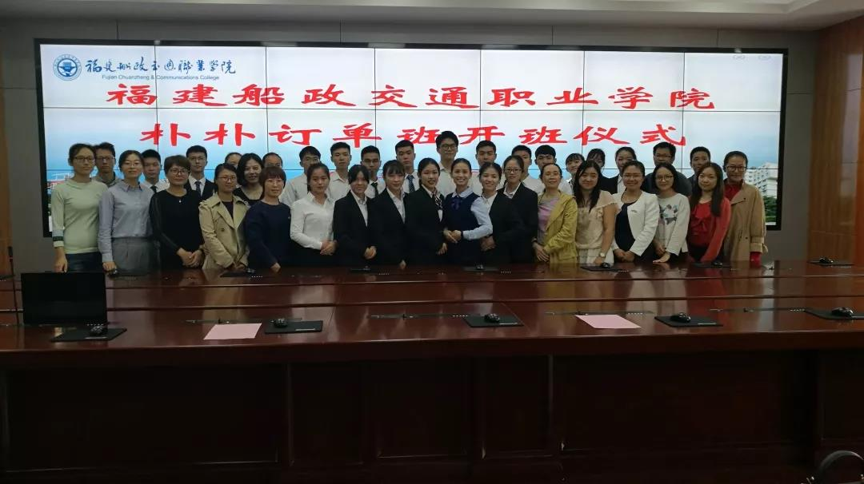
本专业为首批国家示范性高等职业院校重点建设专业，省级示范重点建设专业，福建省省级精品专业。物流管理专业人才培养目标定位于培养能适应现代物流业需要，具有物流管理理论知识和实际操作技能，为各类企业物流组织管理服务的具备物流运输组织能力、仓储管理能力、物流配送组织能力、物流信息处理能力、物流供应链管理和市场开拓能力的高素质技术技能人才。
主干课程：物流管理专业导论、仓储管理、运输管理、供应链的运作与管理、物流系统的规划与设计、物流成本的核算与控制、物流服务营销策略的制定与实施、物流采购管理、物流信息技术的应用等。
就业方向：物流专业人才为当前为国家紧缺型人才，就业前景良好，依托福建省物流职教集团，学生毕业后，主要面向大型专业化物流服务企业、商品流通企业和制造业从事运输组织、配送组织、仓储运营、物流信息、供应链管理和物流市场拓展等职业岗位。
- 会计专业
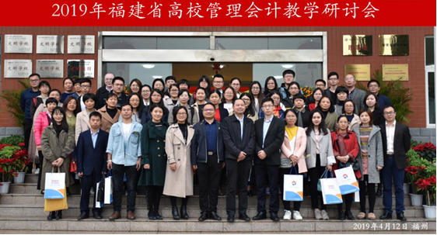
本专业“以诚实守信为基础，以企业需求为导向、以实践能力为本位”，培养具有良职业道德、具有较强的市场经济意识和社会适应能力；能够把握经济学、管理学的基本理论；精通会计实务、审计实务专业知识；掌握会计、审计技术与方法；熟悉相关的法律、法规，并能熟练利用计算机进行会计业务核算的高素质技术技能人才。
培养目标：会计专业人才培养目标是：培养适应社会主义经济发展需要，具备良好职业道德，掌握会计、税务、计算机应用和管理的专业知识，核算能力与管理能力并重，具有实践能力和沟通技巧，具有爱国主义情操和“求是、自强、求实、创新”的船政精神，能够在各单位胜任会计及相关工作的高素质会计技术技能人才。
主干课程：基础会计、初级财务会计、经济法、管理会计、成本核算与管理、财务管理、中级财务会计、会计文化与会计职业道德、会计基本技能实训、财务软件应用实训、企业经营策划实训、财务会计模拟实训、税务会计模拟实训、审计实务实训。
就业方向：学生毕业后，能胜任各类企事业单位、股份有限公司、上市公司的会计核算、纳税申报和财务管理工作，能够胜任审计、资产评估、商业、房地产、金融保险和财务共享中心等部门的会计核算、报税、审计和财务管理等工作。
- 市场营销专业
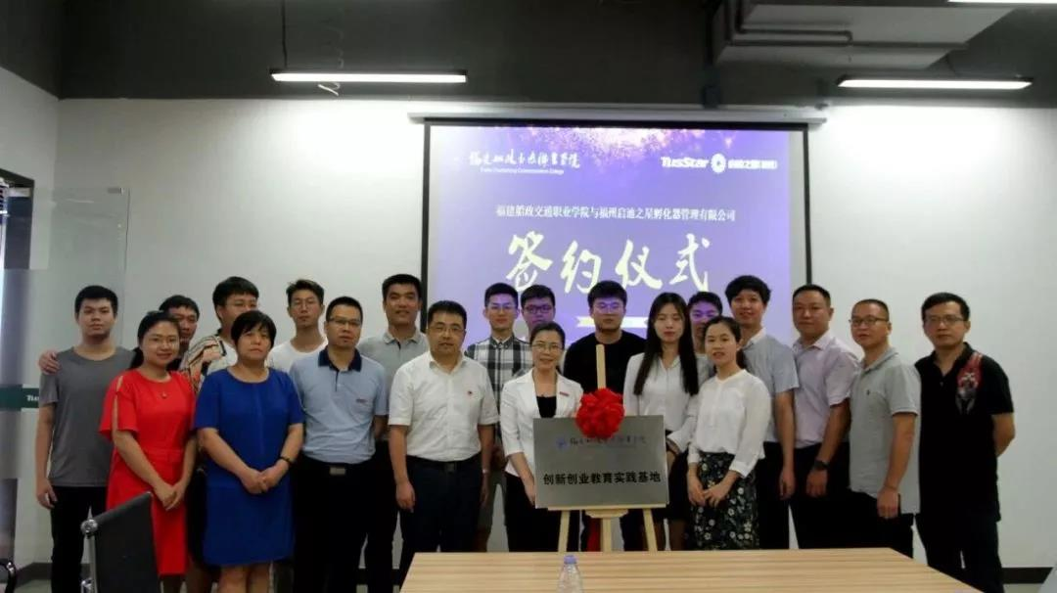
本专业培养适应区域经济发展和行业发展需要，具有创新精神、实践能力和专业素养，掌握一定营销理论知识，能够熟练运用经济学基础、管理学基础和营销学知识，进行市场策划和营销管理，能从事经营策划、商务调查、产品销售等方面工作的高素质技能型人才。
主干课程：市场营销学、市场调查与预测、电话营销、消费心理学、广告学、营销策划、现代推销技术、会展营销与策划、商务英语、商务礼议、新媒体营销等课程。
就业方向：学生毕业后，可以在各类企业从事市场调研、市场营销、商业策划、广告宣传、商务谈判、商品采购、商品促销及客户服务等工作，也可到国家机关、事业单位从事管理和策划工作。
- 电子商务专业
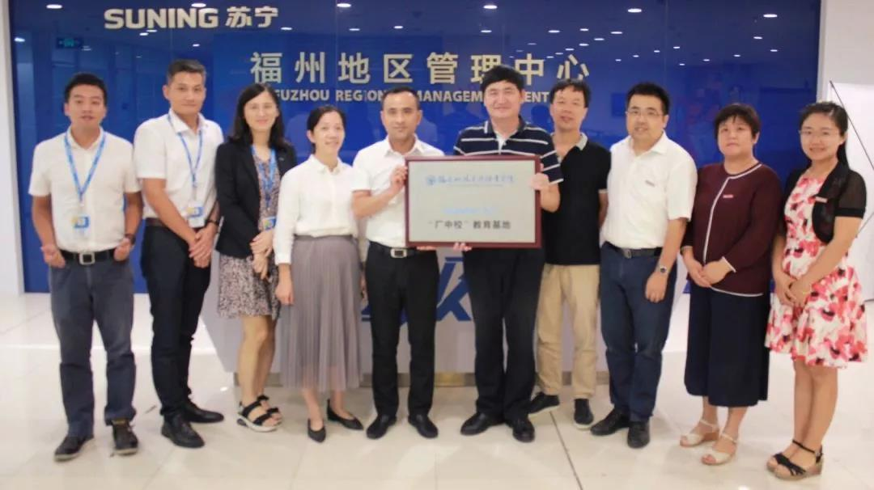
本专业培养德、智、体、美全面发展，具有良好职业道德和人文素养，掌握互联网技术、电子商务等基础知识和电子商务运营管理等相关知识，具有质量意识，有较强的创新创业精神，具备网店运营、网络营销推广、电子商务运营、掌握电子商务信息技术的高素质技术技能人才。
主干课程：市场营销学、计算机网络基础、电子商务概论、商品实务与质量管理、WEB技术与应用、电子商务数据分析、网络营销策划、移动商务、跨境电商等课程，并开设创业类相关课程。
就业方向：学生毕业后，能胜任工商企业的网店运营、网络营销、客户服务、商务管理等电子商务相关领域工作，也可以从事政府部门、事业单位的电子政务工作，并具备自主创业能力。
- 报关与国际货运专业
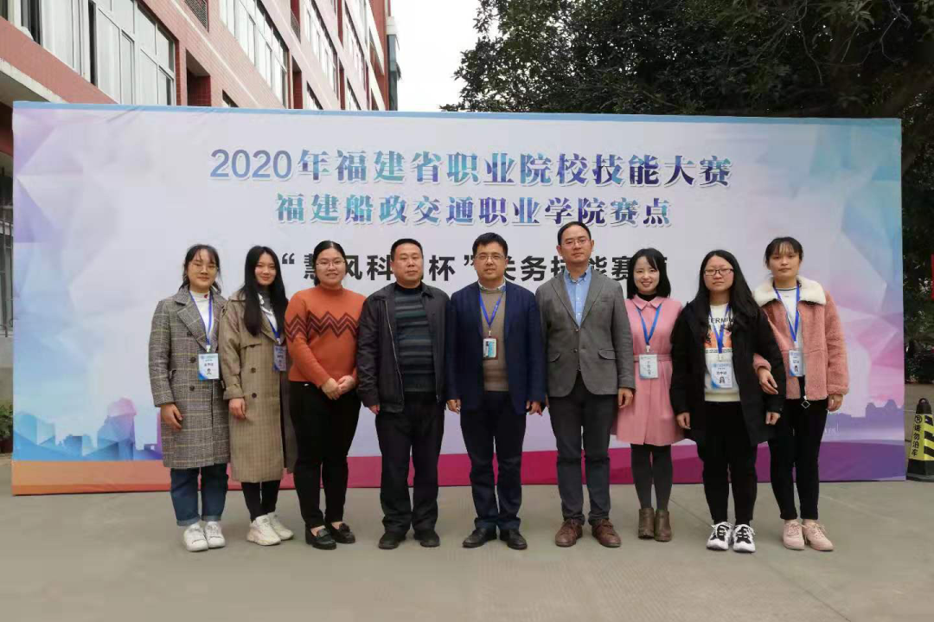
报关与国际货运专业是我校重点专业、首批省级示范专业、福建省高职骨干专业、全国高等职业教育创新发展行动计划骨干专业。2000年设立并开始招生,福建船政交通职业学院是全国最早开设报关与国际货运专业的三所院校之一。该专业是为适应海洋经济发展需要和“大港口、大通道、大物流”以及自贸区建设的需求，培养熟悉国际贸易实务，具有较强的国际货运代理、报关、报检、进出口业务等实际操作能力的高素质技术技能型人才。2018年报关与国际货运专业增设福建省现代学徒制试点，福建省产教融合示范专业点。
主干课程：国际贸易理论与实务、国际海上货运代理理论与实务、国际航空货运代理理论与实务、国际陆路货运代理与多式联运理论与实务、国际货代专业英语、进出口商品归类实务、出入境检验检疫实务、进出口货物通关实务、原产地与进出口税费核算实务等。
就业方向：学生毕业后，主要就业岗位为国际（内）货运代理公司、国际（内）物流公司、船务公司的销售、客服、操作、单证员；进出口贸易公司、报关报检公司的报关员、报检员以及国际速递公司、集装箱储运公司、码头港务公司货运、跟单、箱管人员等。
- 港口物流管理
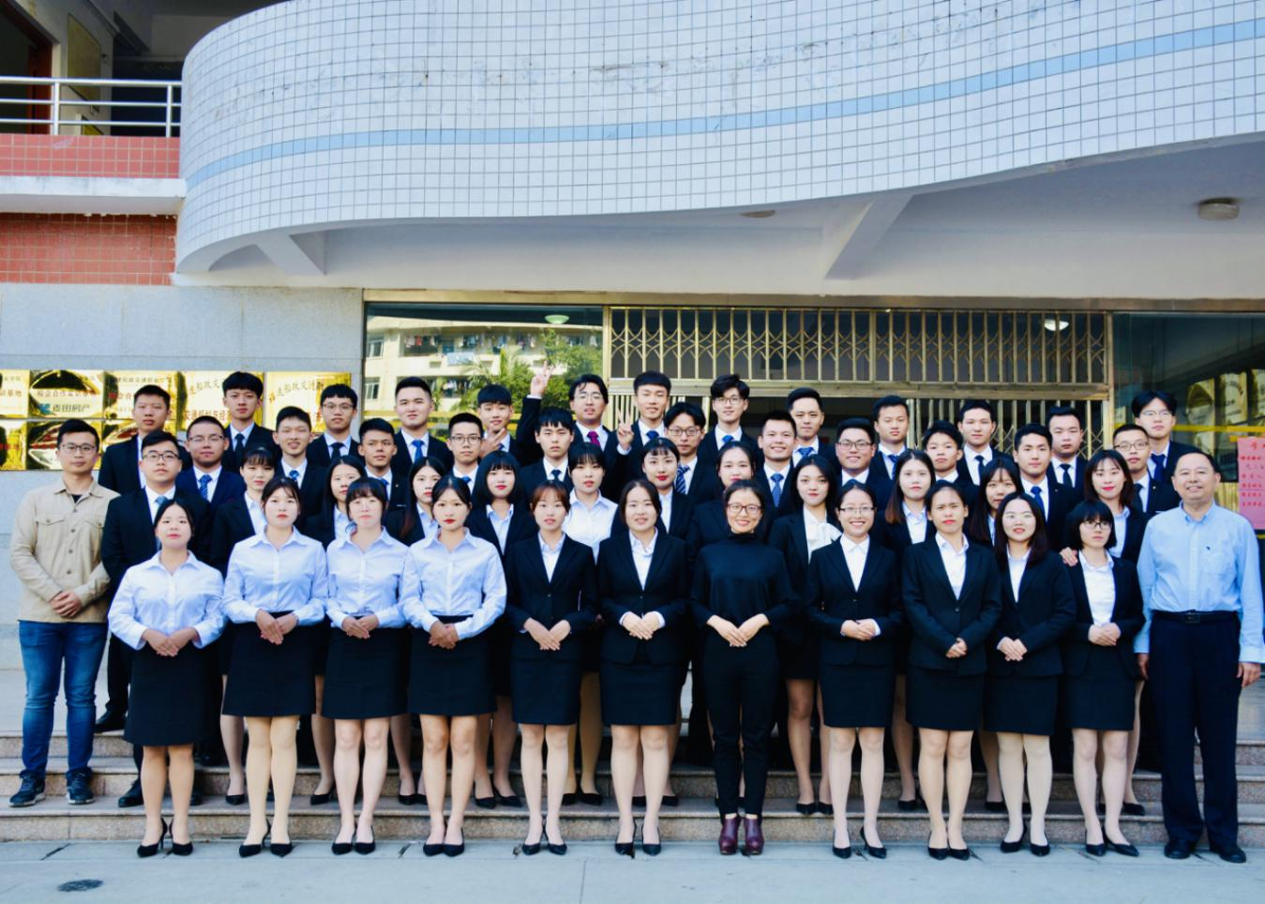
本专业培养适应区域经济和社会发展需要的，德、智、体、美、劳全面发展、具有良好职业道德和职业素养，具备港口业务基本操作、国际物流业务基本操作、国际货物运输代理基本操作、港口生产与经营管理、国际物流业务经营管理、国际物流信息管理等能力的以港口生产为核心的供应链管理高素质技术技能人才。
主干课程：集装箱运输实务、港口经营管理与码头运作、国际货代综合业务、港口物流管理理论与实务、港口集疏运综合实训等。
就业方向：本专业主要面向港口生产企业、国际物流企业、货物运输代理企业、第三方物流企业等相关部门。可从事中控员、仓库操作员、堆场操作员、单证操作员、业务员、物流客服员等工作。
7、集装箱运输管理

本专业是为适应国际贸易发展、全球集装箱运输行业发展以及福建自贸区发展的人才需求，培养熟悉经济贸易、集装箱业务管理和国际货运代理的操作流程、法规和惯例，系统掌握国际贸易及国际货物运输的理论知识和专业技能，掌握一定的外语水平和现代办公技能，具备“一专多能”，能够胜任集装箱业务管理工作的高素质技术技能人才。
主要就业岗位为国际货运代理企业、船公司、船舶代理企业的销售、操作、客服和单证员等；集装箱码头、集装箱储运公司、物流公司的箱管员、调度员、仓管员、客服等；国内外贸易公司的业务、跟单和操作等。
- 国际商务
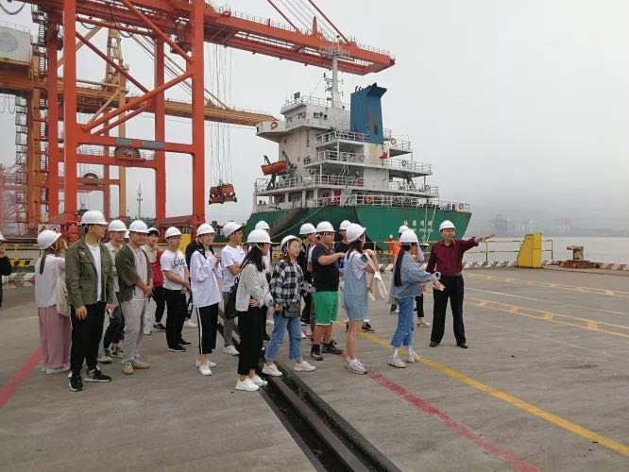
本专业培养掌握国际贸易的基本知识与基本技能，熟悉通行的国际贸易规则和惯例，具有较强的国际贸易业务能力、制单能力、国际结算能力、对外洽谈能力、国际货运代理能力、进出口报关能力，获得国际贸易相应职业资格证书，能够胜任外贸行业系列岗位群工作及相关经贸工作的高技能专门人才和管理人才。
按国际商务岗位人才的知识、技能和态度的要求，以企业需求为导向、以岗位能力为本位、确定专业人才培养方案。以岗位能力群设置实践教学课程，同时加强实践教学内容，设置从国际商务单证、现代办公设备、集装箱运输、国际货代、报关报检等实训课程。在教学安排上，我们推行双证制度，即要求学生在获得学历证书的同时，必须获得中国国际货代协会颁发的国际货运代理从业资格证书（必考）。
主干课程：国际贸易理论与实务、国际金融与结算、国际商法、国际市场营销、商务谈判、商务英语、外贸单证实务、外贸跟单实务、外贸英语函电、报关与报检实务、国际货物运输与保险等。
- 连锁经营管理专业
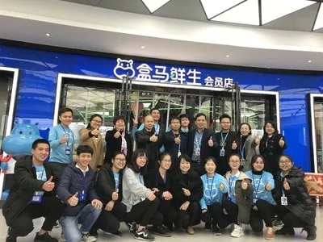
本专业为国家示范性“物流管理专业群”的建设专业，培养适应现代化、国际化连锁企业发展需要，掌握连锁经营的基本原理、熟悉连锁企业购、销、存业务流程和人、财、物、信息等方面管理的基本知识和技能，具有良好的英语和计算机应用能力，具有良好的职业道德和公共关系协调能力的连锁经营管理高技能专门人才。
主干课程：连锁经营管理原理、特许经营原理与实务、连锁企业采购管理、连锁企业门店营运管理、连锁企业信息系统管理、连锁企业人力资源管理、物流配送与营运管理、连锁企业会计核算、供应链管理、商业英语等课程。
学生毕业后，能胜任连锁企业总部各管理岗位、连锁企业配送中心管理岗位、也可胜任连锁门店、折扣店、便利店店长或店长助理等岗位的工作。

三、2021届经济与管理学院毕业生信息情况表
专业班级 | 毕业生人数 | 男 | 女 | 负责人 | 电话
物流管理 | 168 | 70 | 98 | 俞书涵 | 13055250125
会计 | 191 | 42 | 149 | 张彩琴 | 18950297715
市场营销 | 80 | 29 | 51 | 黄雅卿 | 18450050296
电子商务 | 136 | 68 | 68 | 傅一丹 | 13950435763
报关与国际货运 | 104 | 32 | 72 | 俞书涵 | 13055250125
港口物流管理 | 47 | 23 | 24 | 张彩琴 | 18950297715
集装箱运输管理 | 29 | 20 | 9 | 张彩琴 | 18950297715
国际商务 | 42 | 6 | 36 | 姜蕊 | 18650092013
连锁经营管理 | 48 | 16 | 32 | 傅一丹 | 13950435763
合计 | 845 | 306 | 539

